

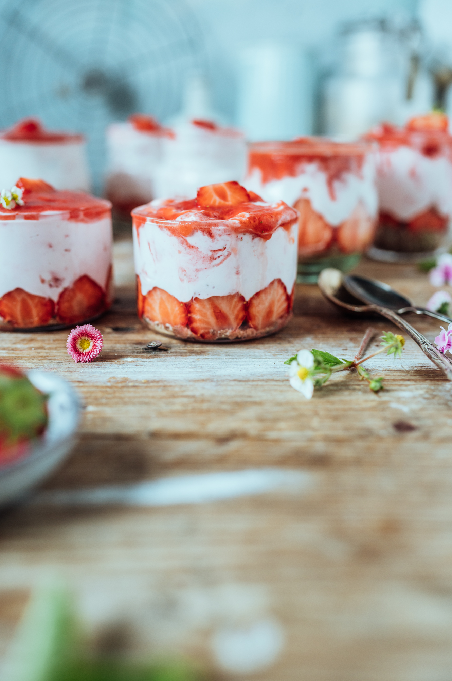

So wird’s gemacht:

Kekse grob zerbröseln. Butter hinzugeben und gut vermengen. Masse auf die Gläser aufteilen.

Sahne und 150 g Zucker in eine Schüssel geben und steif schlagen. Vanillemark, Zitronenabrieb und Quark hinzugeben und zu einer glatten Creme verrühren.

200 g Erdbeeren, Zitronensaft und 50 g Zucker in einen Topf geben und zum Kochen bringen. Masse pürieren, durch ein Sieb geben und aufkochen. Speisestärke mit 2 EL Saft glatt rühren. In die kochende Masse geben, weiter rühren bis die Masse eindickt. 300 g Erdbeeren in Stücke schneiden und unter die Sauce rühren. Etwa die Hälfte in den Quark rühren.

Die restlichen Erdbeeren halbieren und an den Glasrand drücken. Die Quarkcreme in die Mitte geben. Mit der Erdbeersauce bedecken. Bis zum Servieren kalt stellen.

Einkaufsliste:

6 Stück

Gläser á 300 ml

150 g Schokowaffeln oder Kekse

50 g weiche Butter

200 ml Sahne

200 g Zucker

Mark einer Vanilleschote

Abrieb einer Zitrone

500 g Magerquark

600 g Erdbeeren

Saft einer Zitrone

1 TL Speisestärke

2 EL Maracujasaft

Erdbeerkuchen im Glas

https://knusperstuebchen.net